Руководство по эксплуатации
Винтовой компрессор модель GA-30A
фирмы «ЗИКИ КОМПРЕССОР (ШАНХАЙ) КО.»
Глава 3. Установка
Особое внимание: очень важно установить воздушный компрессор правильным образом, неправильная установка может вызвать ненормальную работу воздушного компрессора, что серьезно повлияет на сроке службы воздушного компрессора и повлечет дополнительные расходы на техобслуживание и мелкий ремонт. Просьба к пользователям оборудования обратиться к рубрике «установка воздушного компрессора». За пболее подробной технической информацией просим проконсультироваться в инструкции по эксплуатации воздушного компрессора или непосредственно встретиться с Вашей компанией.
П. 3.1 Расположение компрессорного зала воздушного компрессора
- Компрессорный зал воздушного компрессора следует располагать по возможности в прохладном чистом хорошо проветриваемом помещении, температура окружающей среды должна быть от 0 до 40 ^{о}С.
- Воздушный компрессор в компрессорном зале должен быть подъемным оборудованием, в соответствии со стандартами вождения нужно иметь хотя бы вильчатый автопогрузчик и уметь им управлять, а также портальным монтажным краном уметь перемещать временные предметы оборудования и устанавливать их на позиции для этих приборов вдоль или снаружи канала передвижения;
- Воздушный компрессор должен полностью избегать непосредственной установки вне помещения во избежание попадания под дождь и солнечные лучи и попадания много пыли внутрь него;
- Воздушный компрессор должен полностью избегать установки в узком месте, где нет проветривания, во избежание враждебной ситуации, как-то отработанным паром блока;
- Воздушный компрессор должен полностью избегать установки в пылевой среде, особенно в местах у пескоструйной очистной машины, во избежание весьма быстрого износа блока;
- Воздушный компрессор должен полностью избегать установки в воздушной среде с содержанием горючих газов, едких газов и водяных паров во избежание возможного взрыва, обжаривания или внутренней коррозии.
П. 3.2 План компрессорного зала воздушного компрессора и размещение воздушного компрессора
1) Воздушный компрессор должен быть установлен за воздухосборником, емкость резервуарного парка должна составлять более 20% рабочего объема цилиндров компрессора в минуту, и персонал должен организовать регулярный их дренаж;
2) Что касается сушилки воздушного компрессора, воздухосборник нужно устанавливать до установки сушилки, чтобы компрессор разряжал сжатый воздух в сушилку перед надлежащей буферизацией и охлаждением; сушилке нужен перепускной клапан в целях техобслуживания в будущем, см. прилагаемые чертежи;
3) воздушный компрессор надлежит поместить непосредственно в грузовую часть компрессорного зала нулевой уровень веса цемента;
4) нет никаких особых требований к воздушному компрессору, которому не нужна набивка и не нужно устанавливать амортизирующую прокладку.
5) между воздушным компрессором и окружающими стенками или прочим оборудованием держать расстояние в 1,5 м для простоты осмотра и техобслуживания воздушного компрессора.

3.3 Штуцер воздушного компрессора
3.3.1 Патрубок выхлопной трубы воздушного компрессора.
А) выхлопная труба воздушного компрессора нужна во избежание конденсации водного отлива, выхлопную трубу нужно подсоединить к главной трубе выше; если у вас много наборов воздушного компрессора, нужно будет больше этих штуцеров, обратитесь к прилагаемому рисунку 2;
В) диаметр выхлопной трубы воздушного компрессора должен быть равен или больше вентиляционного отверстия по диаметру;
С) между выхлопной трубой и воздушным компрессором нужно установить стопорные клапаны, но в общем не требуется устанавливать запорный клапан.
Д) разумное распространение каждого рабочего состояния воздушного компрессора согласно прилагаемым чертежам.

Глава 5 Работа и Эксплуатация
5.1Техника безопасности
Во избежание личных травм при несчастном случае и урона технике заказчик должен сформулировать подробные методы безопасной работы со следующими указаниями:
- Механик должен пройти строгое обучение до работы и внимательно изучить и понять данное руководство4
- Установка аппарата, работа и эксплуатация должны соблюдаться согласно соответствующим законодательным и исполнительным актам на местном и государственном уровне.
- Строго запрещено преобразовывать, особ. Кромсать, строение агрегата и режим управления до получения письменного разрешения производителя;
- При нарушении работы агрегата его следует немедленно остановить и выключить питание.
- В прилегающих местах не должно находиться воспламеняемых, взрывчатых, токсичных и коррозионных газов;
- До проведения ремонта или наладки устройства нужно остановить сброс давления (декомпрессию) и отключить питание.
5.2 Проверка компрессора
1. После подключения питания компрессора толчками нажимайте кнопку пуска компрессора и через несколько секунд через очень короткое время нажмите красную кнопку останова. В то же время проверьте вал компрессора. Компрессор повернется к стрелке на фюзеляже и компрессор должен согласованно работать и повернуться к стрелке.
2. Если управление нарушено, это приведет к смене расположения двух или трех проводов в линии, повторите шаги 1 по управлению; управление определит назначение стрелки до работы компрессора.
5.3 Включение
1. Убедитесь, что все готово для выполнения всей главы установки и проверки с осмотром.
2. Проверьте правильность электропроводности цепи.
3. Проверьте, не протекает ли трубопровод.
4. Проверьте уровень масла в бочках масла или газа в масле и уровень масла.
5. Если простой по оргтех. причинам длится долго для включения агрегата в работу (более двух месяцев), мы должны добавить около литра масла во впускное отверстие, применявшееся для переключения воздушного компрессора во избежание переключений. Проверьте угар компрессорного масла при его запуске. Просьба уделять особое внимание недопущению попадания посторонних предметов в корпус компрессор, чтобы не повредить компрессор.
6. Нажмите кнопку пуска компрессора.

5.4 Обычный режим работы
Запустите обычный режим работы, после работы во время проверки рабочих параметров.

5.5 Выключение питания
Нажмите кнопку остановки компрессора через 10-30 секунд после выключения компрессора.

5.6 Внимание при работе
1. При наличии шума и необычной вибрации при работе следует немедленно остановить работу. 2. Трубки и емкости работают под давлением, не ослабляйте болты или стыки трубок.
3. В долгосрочном режиме работы при невидимости замера уровня масла и постепенном повышении температуры выхлопных газов следует немедленно остановить работу; остановка через десять минут.
Для обследования уровня масла, если будет не хватать, оставайтесь внутри системы;, когда не будет давления, добавьте смазки.
4. при работе регистрируйте давление, температуру, уровень и прочие параметры для обращения в будущем за техподдержкой и мелким ремонтом.

Глава 6. Регулятор
  - Инструкции по нажатию клавиш
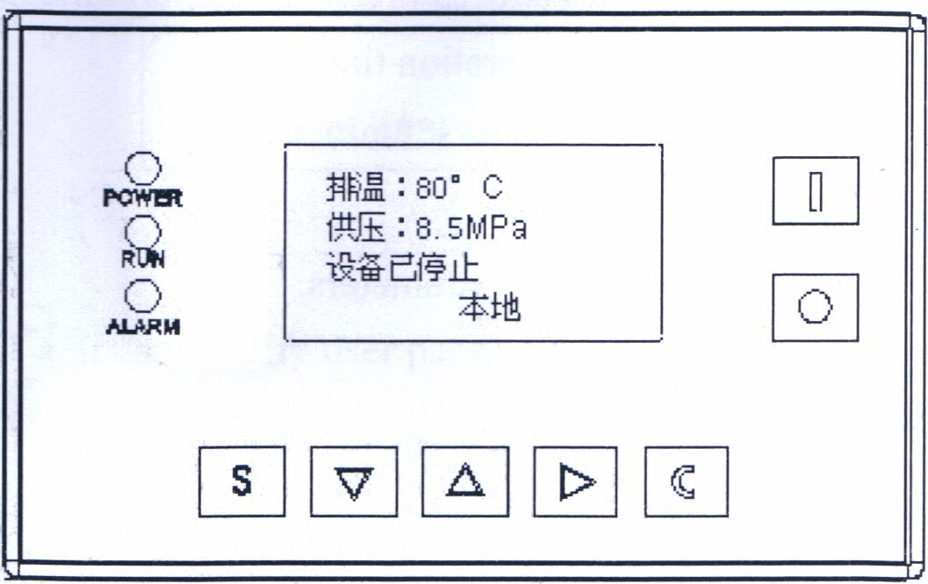
(Надписи на панели: Power-питание; Run-работа; Alarm-тревога)

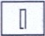 Старт: нажмите ее для работы двигателя
Стоп: нажмите ее для остановки двигателя
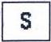 Настройка: После переналадки данных нажмите ее для подтверждения и запоминания данных.
Движение верх: При переналадке данных нажмите ее для повышения значения; при выборе в меню он используется для нажатия и выбора.
Движение вниз: При переналадке данных нажмите ее для понижения значения; при выборе в меню он используется для нажатия и выбора.
Сдвиг/Ввод: При переналадке данных он используется для нажатие и сдвига; при выборе в меню он используется для нажатия и ввода данных.
Назад/Сброс: При выборе в меню он используется для нажатия и возврата, нажмите для возврата к меню на уровень выше; при остановке компрессора при аварии нажмите ее для сброса данных.

  - Отображение состояния и работы
После подключения компрессора к питанию появится следующая панель:
Приветствуем использовать винтовой компрессор

Затем появится такая панель через 5 секунд:
Выходная температура: 10^{о}С
Выхлопное давление: 00,00
Состояние: Остановка
Нажмите для просмотра температуры выхлопных газов.
- Просмотр рабочих параметров:
Нажмите для просмотра рабочих параметров.
Например: Сначала нажмите для обзора общего рабочего времени;
Общее рабочее время:
******часов **минут

Затем нажмите для просмотра следующих параметров:
Выходное напряжение
Рабочее время под нагрузкой
Ток двигателя
Ток вентилятора
Текущее рабочее время
Текущее время загрузки
Время использования масляного фильтра
Время использования отдельного масляного элемента
Время использования воздушного фильтра
Время использования смазки
История неполадок1
История неполадок2
История неполадок3
История неполадок4
История неполадок5
Дата выпуска из фабрики
Заводской номер выпуска из фабрики
Параметры пользователя
Заводские параметры
- Настройка параметров пользователя
Примечание: Во время работы с течением времени нельзя видоизменять пользовательские или заводские параметры.
Или же при выборе в меню нажимайте , что непосредственно отобразит параметры пользователя и заводские параметры; также имеет такой пункт выбора опции на черный случай:
Параметры пользователя
Заводские параметры

Нажмите в то же время; выберите «параметры пользователя» или «заводские параметры».
Когда опция выбора на черный случай в том же положении с «параметрами пользователя», нажмите для входа в «параметры пользователя» для просмотра или изменения параметров.
Нажимайте все целиков для просмотра параметров пользователя как указано ниже:
Верх. предел давления: 0,8 МПа
0,8 МПа

Если продолжать нажимать , это может изменить параметры пользователя. В тот же миг покажется панель запроса шифра.
Введите шифр
****

Примечание:
Шифр пользователя можно поменять в «параметрах пользователя, а фиксированный пароль изготовителя «9999».
Введите шифр, затем и ,используются как «страница вверх» и «страница вниз», используется как сдвиг для смены изменения данных. Наконец нажмите для подтверждения.
Система должна проверить точную правильность пароля при следующем интерфейсе:
Минимальное рабочее напряжение
00,50 МПа

Верхний правый угол с подсказкой «*», который вошел в состояние настройки параметров пользователя.
Данный интерфейс появляется, мерцает, этой клавишей пользователь может изменить вспыхивание через нажатие кнопки, затем и ,, по выполнении пересмотра мерцание изменится.
Нажмите кнопку сдвига, перейдите к миганию следующей цифры через нажатие кнопки, и «изменение мигания», по выполнении пересмотра мерцание изменится.
Сохраните данные и нажмите клавишу «S». Прекратится мигание данных. ПО тому же методу можно изменить другие параметры пользователя.

  - План техобслуживания

